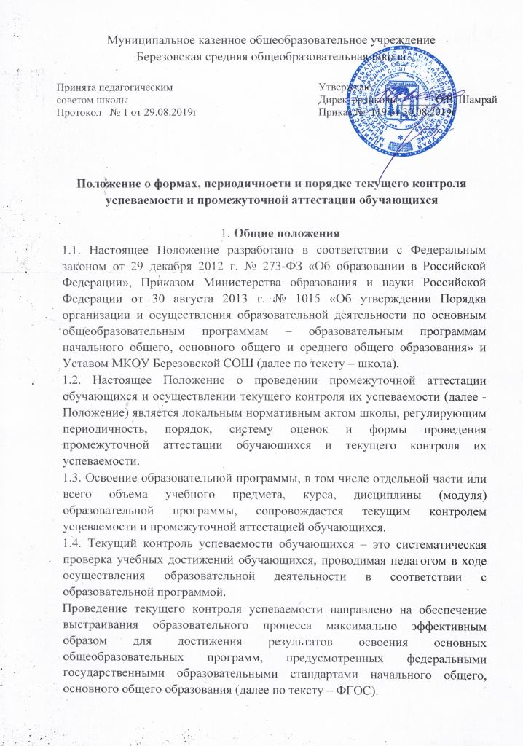
1.5. Промежуточная аттестация – это установление уровня достижения результатов освоения учебных предметов, курсов, дисциплин (модулей), предусмотренных образовательной программой.

2.Формы, периодичность и порядок текущего контроля успеваемости обучающихся
2.1. Текущий контроль заключается в определении учителем полноты и степени прохождения обучающимся программного материала и выставлении ему отметки за четверть.
2.2. Текущий контроль проводится в следующих формах:
а) оценивания обучающихся по итогам успеваемости за четверть;
б) административных контрольных работ по полугодиям;
в) поурочного, потемного контроля в виде:
- диктанта, тестирования;
- контрольной работы;
- изложения с разработкой плана его содержания;
- сочинения или изложение с творческим заданием;
- диагностических, комплексных работы;
- проверки техники чтения;
- сдачи нормативов по физической культуре;
- зачета;
- защиты реферата.
г) внешней экспертизы:
- стартовой диагностики (СД 1 класс);
- итоговой диагностики (ИД 1-3 классы);
- краевых диагностических работ;
- Всероссийских проверочных работ.
2.3. Периодичность проведения текущего контроля. Текущий контроль проводится:
а) во 2-9 классах - в форме оценивания за каждую четверть;
б) в форме административных контрольных работ - в начале учебного года (входные работы), за полугодие, учебный год – по графику, который составляется заместителем директора не позднее, чем за 2 недели до начала их проведения и утверждается директором.
в) поурочный и потемный контроль – определяется учителем самостоятельно соответственно его рабочей программе;
г) внешняя экспертиза – по графику проведения, составленного соответствующими экспертами.
  - Порядок проведения текущего контроля.
2.3.1.Текущий контроль обучающихся осуществляется в 1 классе и первой четверти 2 класса без фиксации образовательных результатов в виде отметок по пятибалльной шкале, используется только качественная оценка степени усвоения программного материала через листы достижений обучающихся (предметные – по полугодиям, метапредметные – по окончанию учебного года); со 2 четверти 2 класса, 3-9-х классах - в виде отметок по 5-ти балльной шкале по учебным предметам, курсам, дисциплинам (модулям). Качественная оценка степени усвоения программного материала через листы достижений обучающихся осуществляется по предмету ОРКСЭ.

2.3.2. Оценивание обучающихся по итогам успеваемости за четверть осуществляется на основе требований государственных образовательных стандартов и выставляется как среднее арифметическое всех отметок поурочного или потемного контроля.
2.3.3. Отметка обучающимся по итогам успеваемости за четверть, выставляется преподавателем данной учебной дисциплины в сроки, определённые приказом по школе, но не позднее, чем за 2 календарных дня до окончания четверти.
2.3.4. Отметка 2 («неудовлетворительно») по итогам успеваемости за четверть выставляется обучающемуся, если к моменту определения отметки более половины отметок текущей успеваемости «неудовлетворительно» и им не отработана текущая задолженность по пропущенным темам.
2.3.5. Отметка за четверть выставляется в классный журнал после записи даты последнего урока по данному предмету в четверти.
2.3.6. Административные контрольные работы в начале учебного года (входные), за полугодие, год проводятся по графику, но не позднее, чем за 3 календарных дня до окончания полугодия (года). Во избежание перегрузки обучающихся в конце четверти, полугодия, года разрешается проведение контрольных работ не более одной во 2-5 классах и не более двух в 6-11 классах в день. Время проведения итоговых контрольных работ определяется графиком, составляемым заместителем директора по согласованию с педагогами.
2.3.7. Итоговые административные контрольные работы проводит учитель, преподающий предмет в данном классе в присутствии одного ассистента из числа администрации, руководителя МО или учителя - предметника.
2.3.8. Итоговые административные контрольные работы проверяются и оцениваются учителем, заверяются подписью ассистента. Анализы контрольных работ сдаются заместителю директора по УР. Проверенные работы хранятся у учителя-предметника.
2.3.9. Отметка за итоговую контрольную работу выставляется в классном журнале в графе того дня, когда проводилась работа.

3. Формы, периодичность и порядок промежуточной аттестации обучающихся
  - Освоение образовательной программы, в том числе отдельной части или всего объема учебного предмета, курса, дисциплины (модуля) образовательной программы, сопровождается промежуточной аттестацией обучающихся, проводимой в формах, определенных учебным планом.
Промежуточная аттестация проводится в конце учебного года.
  - Промежуточная аттестация проводится в следующих формах:
а) результаты ВПР, ИД (1-3 класс) считаются результатами промежуточной аттестации, если обучающийся получил положительную отметку, в ином случае обучающийся проходит промежуточную аттестацию в другой форме, указанной в данном положении;
б) в виде итоговой письменной контрольной работы;
в) в виде ответа на вопросы по билетам, защиты реферата, исследовательской или творческой работы, группового проекта (1-8 класс), индивидуального проекта (9 класс);
г) в виде сдачи итоговых нормативов по предмету физическая культура.
К формам итоговых письменных контрольных работ относятся: контрольная работа, диктант, изложение, сочинение, тестовая работа (в том числе в формате по типу ГИА, ИД, ВПР, КДР).
3.3. По предмету основы религиозных культур и светской этики (ОРКСЭ) промежуточная аттестация проводится в форме выполнения творческой работы по заданной теме, создания творческого проекта, контрольной работы в рамках выбранного учебного модуля курса ОРКСЭ.
3.4. Промежуточная аттестация обучающихся 1-го класса проводится на основе контрольных работ (в том числе и ИД) по всем предметам учебного плана.
3.5. График проведения промежуточной аттестации составляется заместителем директора по учебной работе по согласованию с учителями предметниками в августе месяце до начала учебного года и доводится до сведения обучающихся и их родителей (законных представителей) через классного руководителя.
3.6. Лица, осваивающие основную образовательную программу в форме самообразования или семейного образования либо обучавшиеся по не имеющей государственной аккредитации образовательной программе, вправе пройти экстерном промежуточную и государственную итоговую аттестацию по соответствующей имеющей государственную аккредитацию образовательной программе, для этого они зачисляются (на основании заявления) в школу в качестве экстернов и в этот период пользуются всеми академическими правами обучающихся по соответствующей образовательной программе. Срок подачи заявления для прохождения промежуточной аттестации не может быть менее трех месяцев до ее начала. Плата с обучающихся за прохождение промежуточной аттестации не взимается.
3.7. Критерии оценки при проведении промежуточной аттестации определяются нормативными документами и настоящим положением, соблюдается объективность и единый подход при выставлении оценки.
3.8. Обучающиеся по индивидуальным учебным планам аттестуются только по предметам, включённым в этот учебный план.
3.9. Обучающиеся, заболевшие в период проведения промежуточной аттестации, могут:
- быть переведены в следующий класс условно, с последующей сдачей академических задолженностей;
- пройти промежуточную аттестацию в дополнительные сроки, определяемые графиком образовательного процесса и предназначенные для пересдачи академических задолженностей.
4. Результаты промежуточной аттестации обучающихся
4.1. Обучающиеся, освоившие в полном объеме содержание образовательной программы общего образования (по уровням образования) текущего учебного года, на основании положительных результатов промежуточной аттестации и годовых отметок, переводятся в следующий класс (на уровень образования).
4.2. Обучающиеся, не прошедшие промежуточной аттестации, по уважительным причинам или имеющие академическую задолженность, переводятся в следующий класс условно.
4.3. В следующий класс могут быть переведены условно обучающиеся, имеющие по итогам учебного года академическую задолженность по 1 и более предметам.
4.4. В целях реализации позиции п. 4.2, 4.3. настоящего Положения:
4.4.1. уважительными причинами признаются:
- болезнь обучающегося, подтвержденная соответствующей медицинской справкой медицинской организации;
- трагические обстоятельства семейного характера;
- участие в спортивных, интеллектуальных соревнованиях, конкурсах, олимпиадах, региональных, федеральных мероприятиях, волонтерской деятельности.
4.4.2.Академическая задолженность – это неудовлетворительные результаты промежуточной аттестации по одному или нескольким учебным предметам, курсам, дисциплинам (модулям) образовательной программы или непрохождение промежуточной аттестации при отсутствии уважительных причин;
4.4.3.Условный перевод в следующий класс – это перевод обучающихся, не прошедших промежуточную аттестацию по уважительным причинам или имеющим академическую задолженность, с обязательной ликвидацией академической задолженности в установленные сроки.
5. Ликвидация академической задолженности обучающимися
5.1. Права, обязанности участников образовательных отношений по ликвидации академической задолженности:
5.1.1. обучающиеся обязаны ликвидировать академическую задолженность по учебным предметам, курсам, дисциплинам (модулям) предыдущего учебного года в сроки, установленные приказом директора школы;
5.1.2. обучающиеся имеют право:
- пройти промежуточную аттестацию по соответствующим учебным предметам, курсам, дисциплинам (модулям) не более двух раз в пределах одного года с момента образования академической задолженности, не включая время болезни обучающегося и (или) иных уважительных причин;
- получать консультации по учебным предметам, курсам, дисциплинам (модулям);
- получать информацию о сроках и датах работы комиссий по сдаче академических задолженностей;
- получать помощь педагога-психолога;
5.1.3. школа при организации и проведении промежуточной аттестации обучающихся обязана:
- создать условия обучающимся для ликвидации академических задолженностей;
- обеспечить контроль за своевременностью ликвидации академических задолженностей;
- создать комиссию для проведения сдачи академических задолженностей (промежуточной аттестации обучающихся во второй раз);
5.1.4. родители (законные представители) обучающихся обязаны:
- создать условия обучающемуся для ликвидации академической задолженности;
- обеспечить контроль за своевременностью ликвидации обучающимся академической задолженности;
- нести ответственность за ликвидацию обучающимся академической задолженности в течение следующего учебного года;
5.1.5. для проведения промежуточной аттестации во второй раз в школе создается соответствующая комиссия:
- комиссия формируется по предметному принципу;
- состав предметной комиссии определяется директором школы в количестве не менее 3-х человек;
- состав комиссии утверждается приказом директора;
    - решение предметной комиссии оформляется протоколом приема промежуточной аттестации обучающихся по учебному предмету, курсу, дисциплине (модулю);
    - обучающиеся, не ликвидировавшие в течение года с момента образования академической задолженности по общеобразовательным программам соответствующего уровня общего образования, по усмотрению их родителей (законных представителей) и на основании заявления могут быть:
- оставлены на повторное обучение;
- переведены на обучение по адаптированным основным образовательным программам в соответствии с рекомендациями психолого-медико-педагогической комиссии.
6. Повторное обучение обучающихся в связи с неаттестацией
6.1. Обучающиеся могут быть оставлены на повторное обучение по заявлению родителей (законных представителей) только при условии наличия не ликвидированных в установленные сроки академических задолженностей, а не на основании:
- мнения родителей (законных представителей) о том, что ребенок не освоил программу обучения по учебному предмету/части образовательной программы/образовательной программы по причине большого числа пропусков уроков/дней;
- пропуска уроков/дней по уважительной и неуважительной причине.
6.2. Обучающиеся 1-го класса могут быть оставлены на повторный год обучения:
- в соответствии с рекомендациями психолого-медико-педагогической комиссии (по согласованию с родителями (законными представителями));
- с согласия родителей (законных представителей) в соответствии с мотивированным заключением педагогического совета школы о неусвоении обучающимся программы 1 класса.

7. Порядок внесения изменений и (или) дополнений в Положение
7.1. Инициатива внесения изменений и (или) дополнений в настоящее Положение может исходить от органов коллегиального управления, представительных органов работников, обучающихся, родителей, администрации школы.
7.2. Изменения и (или) дополнения в настоящее Положение подлежат открытому общественному обсуждению на заседаниях коллегиальных органов управления школы.
7.3. Изменения в настоящее Положение вносятся в случае их одобрения органами, указанными в п. 7.1., и утверждаются приказом директора школы.
7.4. Внесенные изменения вступают в силу с учебного года, следующего за годом принятия решения о внесении изменений.

